“大美泉州·有爱无碍”无障碍环境主题影像作品
展评活动获奖作品公示

“大美泉州·有爱无碍”无障碍环境主题影像作品展评活动参赛作品评选工作已经完成。综合网络投票和专家评审，共评选出57件（幅）优秀影像作品。其中，摄影类评选产生一等奖2件（幅），二等奖4件（幅），三等奖9件（幅），优秀奖30件（幅）；动态影视类评选产生一等奖1件（幅），二等奖2件（幅），三等奖2件（幅），优秀奖7件（幅）。
根据本次展评活动有关规定，本着公开、公平、公正原则,现将拟获奖作品名单予以公示,公示期为2021年11月27日至12月1日（晚17：00结束）。
欢迎社会各界对评选结果进行监督，如有对公示作品有异议者，可在公示期内以电话、电子邮件或信函等形式反映 (信函以到达日邮戳为准)。反映情况要客观真实,以单位名义反映情况的材料要加盖公章,以个人名义反映情况的材料须署真实姓名并提供联系方式。
监督电话: 0595-22107809 邮 箱：qzsclwqb@163.com 联系人：吴旸
地 址:泉州市丰泽区东海街道市行政中心D栋D343室

附件：获奖作品名单

摄影作品获奖名单
一等奖作品
序号 | 作品  编号 | 作品名称 | 作品类别 | 作者 | 图片
1 | 88 | 助力出行 | 摄影 | 付凯骏 | 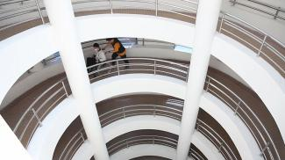
2 | 47 | 信息时代的沟通 | 摄影 | 黄阳生 | 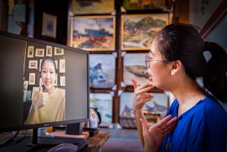
二等奖作品
序号 | 作品  编号 | 作品名称 | 作品类别 | 作者 | 图片
1 | 18 | 奋力一搏 | 摄影 | 胡月红 | 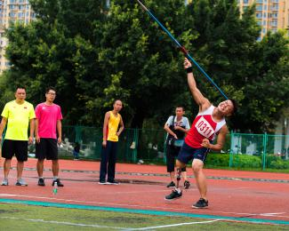
2 | 5 | 让我来 | 摄影 | 郭锡镇 | 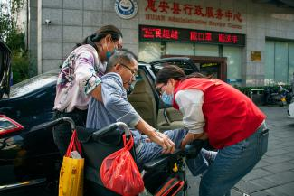
3 | 32 | 陪读 | 摄影 | 洪亚男
4 | 155 | 呵护 | 摄影 | 黄国明
三等奖作品
序号 | 作品  编号 | 作品名称 | 作品类别 | 作者 | 图片
1 | 35 | 人生路漫漫 | 摄影 | 林喆 | 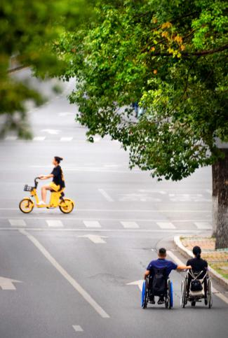
2 | 31 | 陪伴 | 摄影 | 邓鑫淼 | 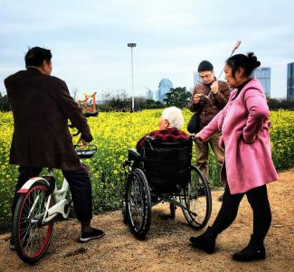
3 | 30 | 暖心 | 摄影 | 曾东平 | 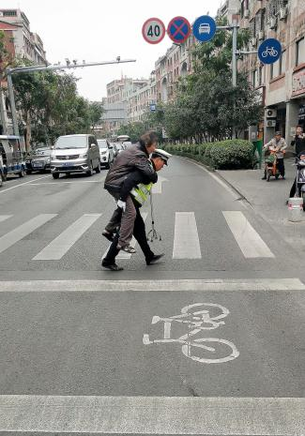
4 | 78 | 东涂社区爱心驿站体验健身康复锻炼 | 摄影 | 曾锡平 | 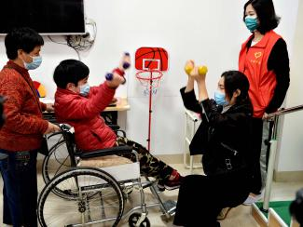
5 | 61 | 我与海 | 摄影 | 李国华 | 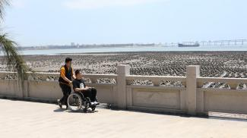
6 | 8 | 爱的奉献 | 摄影 | 邓文祥 | 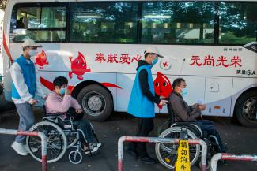
7 | 99 | 畅通的爱 | 摄影 | 王明 | 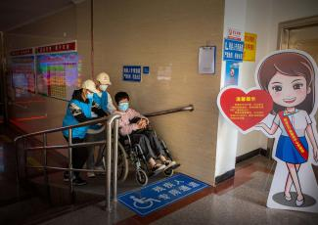
8 | 144 | 爱心翼站 | 摄影 | 辛培玲 | 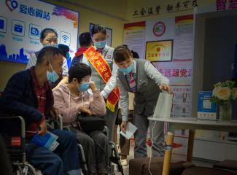
9 | 43 | 我要飞得更高更远 | 摄影 | 林宝华 | 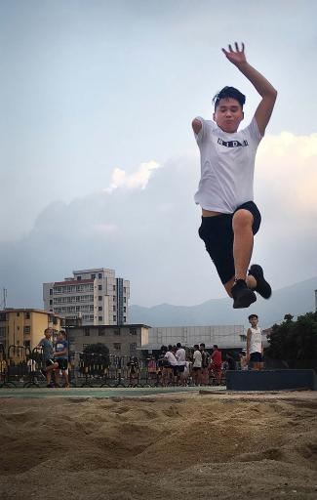
优秀奖作品
序号 | 作品  编号 | 作品名称 | 作品类别 | 作者 | 图片
1 | 184 | 志愿服务让眼盲心不盲 | 摄影 | 范霞
2 | 105 | 无题 | 摄影 | 罗思妍 | 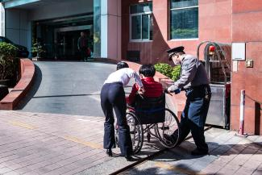
3 | 165 | 无障碍楼梯 | 摄影 | 范何兵 | 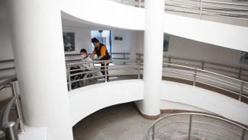
4 | 100 | 奉献爱心-无尚光荣 | 摄影 | 田道云 | 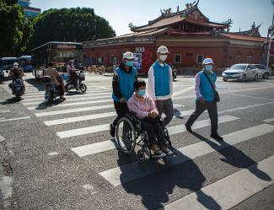
5 | 123 | 无题 | 摄影 | 陈东升 | 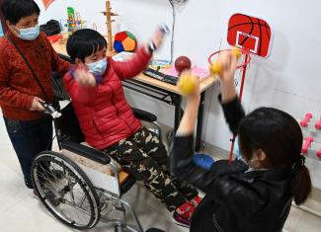
6 | 79 | 辅具流动车百乡行 | 摄影 | 陈东明 | 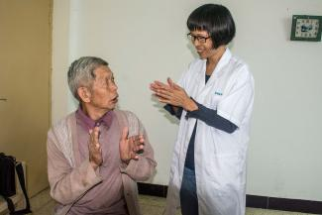
7 | 68 | 辅具流动车百乡行 | 摄影 | 李艳 | 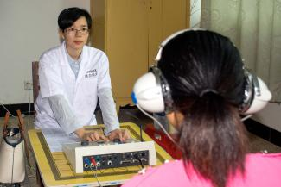
8 | 112 | 辅具流动车百乡行 | 摄影 | 陈明华 | 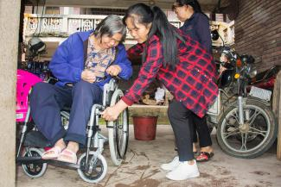
9 | 135 | 无题 | 摄影 | 杨永河 | 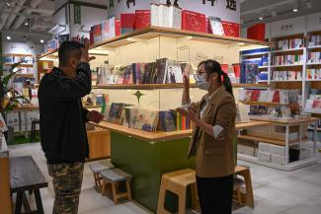
10 | 167 | 同心协力 | 摄影 | 王美清 | 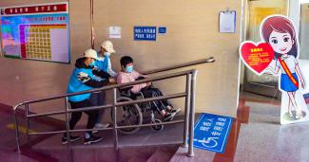
11 | 26 | 老手艺 | 摄影 | 张燕玲
12 | 119 | 无题 | 摄影 | 杨英奇 | 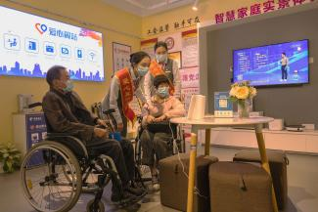
13 | 143 | 爱心行动时 | 摄影 | 李铁 | 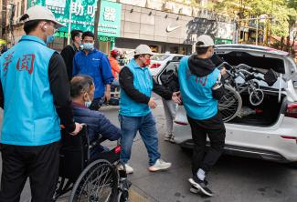
14 | 159 | 盲道 | 摄影 | 黄国炎 | 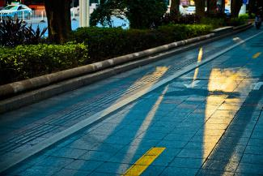
15 | 190 | 让截肢者重新站起来 | 摄影 | 傅李明 | 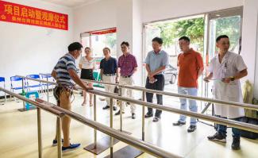
16 | 4 | 无题 | 摄影 | 中视纵横（福建）影视文化传播有限公司 | 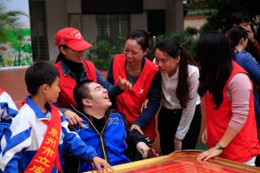
17 | 28 | 妞妞逛商城 | 摄影 | 苏德辉 | 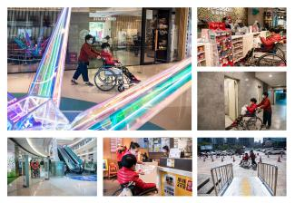
18 | 173 | 有爱无碍 | 摄影 | 李建城 | 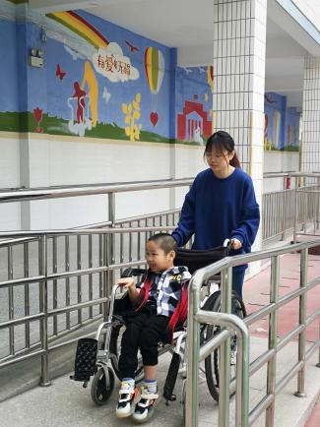
19 | 16 | 残奥冠军郑宝珠参加“大美泉州·有爱无碍”活动，既当志愿者又是体验者 | 摄影 | 张加陛 | 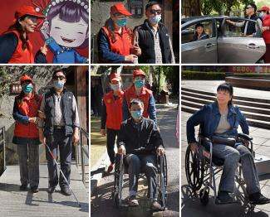
20 | 170 | 无障碍通道 | 摄影 | 刘勤发 | 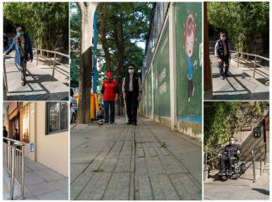
21 | 150 | 福满人间 | 摄影 | 洪旭 | 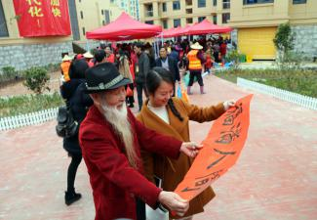
22 | 91 | 支援助行 | 摄影 | 张一悟 | 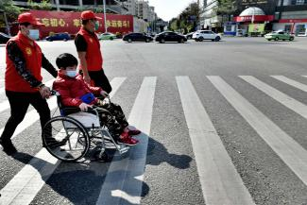
23 | 199 | 砥砺前行 | 摄影 | 张泽龙 | 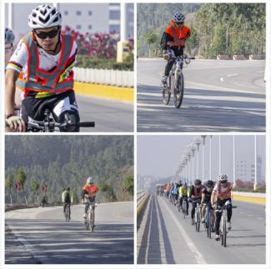
24 | 53 | 支援助行 | 摄影 | 王东丽 | 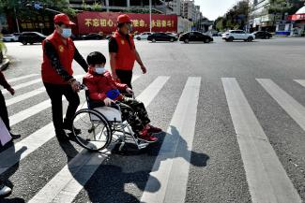
25 | 58 | 体验无障碍网上冲浪 | 摄影 | 洪花苔
26 | 120 | 逛超市 | 摄影 | 林铭 | 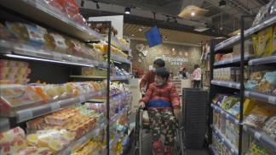
27 | 164 | 无障碍电梯 | 摄影 | 李华 | 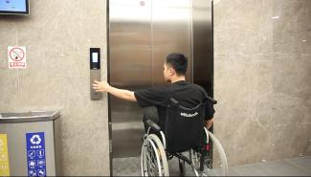
28 | 113 | 无题 | 摄影 | 黄燕 | 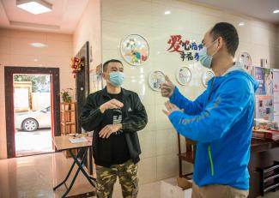
29 | 97 | 无题 | 摄影 | 张东林 | 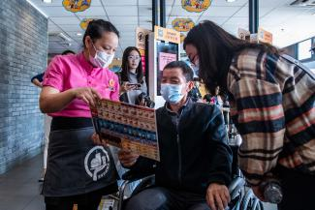
30 | 188 | 无障碍同行盲道 | 摄影 | 李一言 | 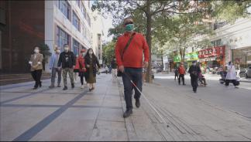

动态影视作品获奖名单
一等奖作品
序号 | 作品  编号 | 作品名称 | 作品类别 | 作者 | 图片
1 | 001 | 因为有你 | 动态影视 | 中视纵横（福建）影视文化传播有限公司
二等奖作品
序号 | 作品  编号 | 作品名称 | 作品类别 | 作者 | 图片
1 | 011 | 无题 | 动态影视 | 查晓美
2 | 005 | 大美泉州有爱无碍 | 动态影视 | 郑健健 | 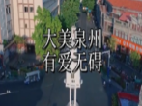
三等奖作品
序号 | 作品  编号 | 作品名称 | 作品类别 | 作者 | 图片
1 | 009 | 无阻“爱” | 动态影视 | 刘骐安
2 | 003 | 有“爱”才会无碍 | 动态影视 | 张盼盼
优秀奖作品
序号 | 作品  编号 | 作品名称 | 作品类别 | 作者 | 图片
1 | 006 | 泉州市残疾人城市生活无障碍体验行 | 动态影视 | 颜鹏志 | 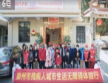
2 | 007 | 让这座城充满爱 | 动态影视 | 林声名 | 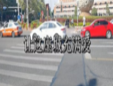
3 | 008 | 有爱无碍 | 动态影视 | 陈鑫鸿 | 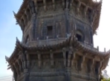
4 | 012 | 无题 | 动态影视 | 曾源钦
5 | 002 | 无题 | 动态影视 | 谢泽鑫 | 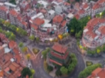
6 | 004 | 有温度的城 | 动态影视 | 邵泽坤
7 | 010 | 让爱照亮泉州 | 动态影视 | 杨仕伟 | 